請依照以下步驟說明登入紅十字會系統，班次代號為 A21108004
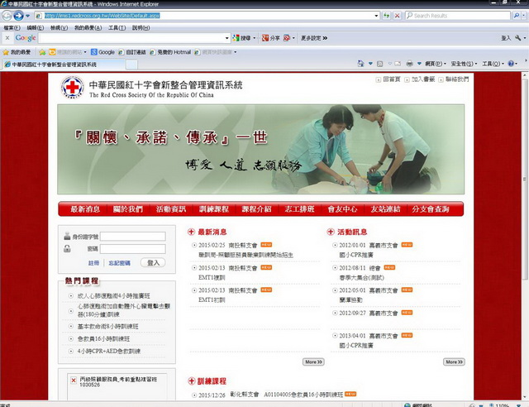
直接點選連結網址 http://imis1.redcross.org.tw/WebSite/Default.aspx
或搜尋:中華民國紅十字會新整合管理資訊系統
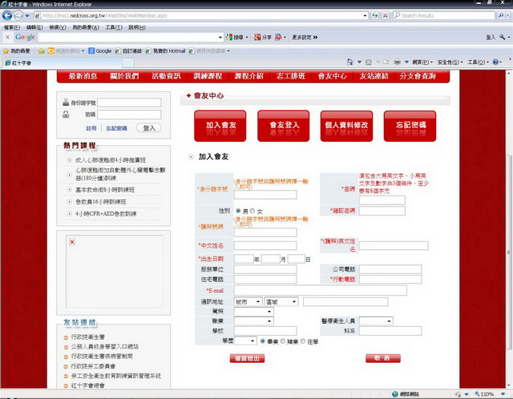
請先加入會員，將自己的個人資料輸入，英文部分請寫護照格式
請用羅馬拼音WG
如需查詢英文姓名可至外交部領事局外文中譯英系統查詢https://www.boca.gov.tw/sp-natr-singleform-1.html
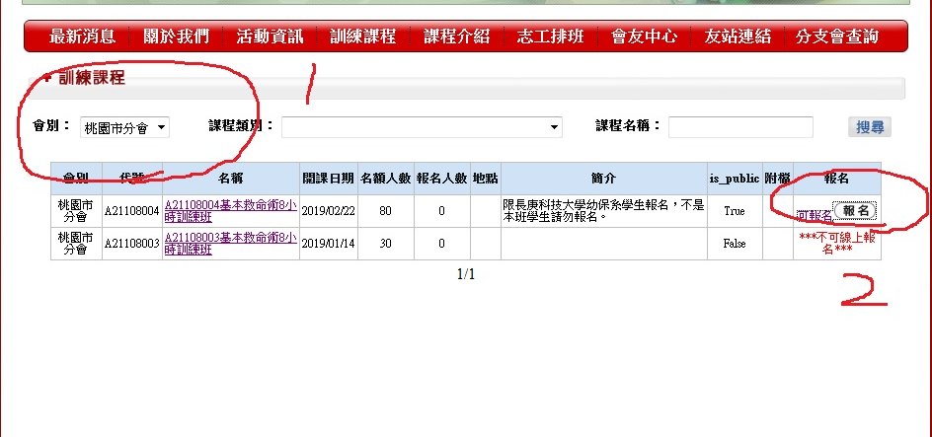
填寫好個人資料後，請點選訓練課程，步驟1會別選取:桃園市分會，會出現上圖，步驟2再點選報名即可。
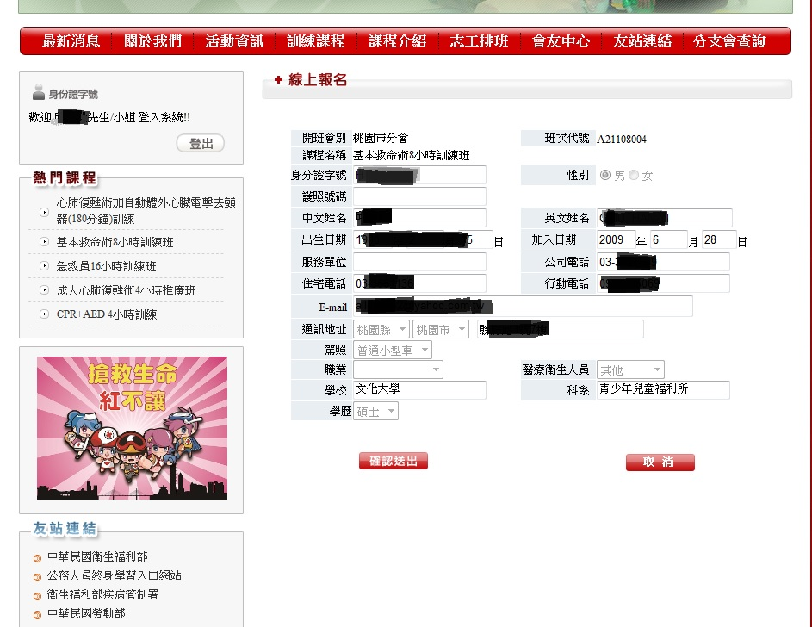
出現此個人資料畫面，確認個人資料無誤後，按確認送出，即報名成功。

